Schulversuchspraktikum
Johanna Osterloh
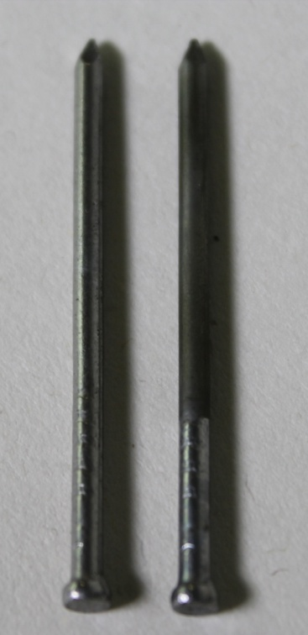
Sommersemester 2015
Klassenstufen 11 & 12
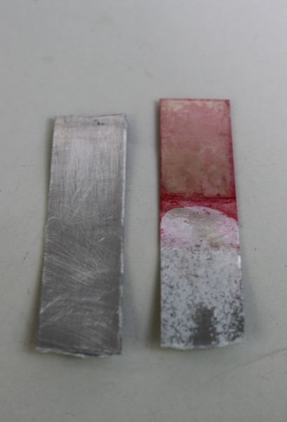

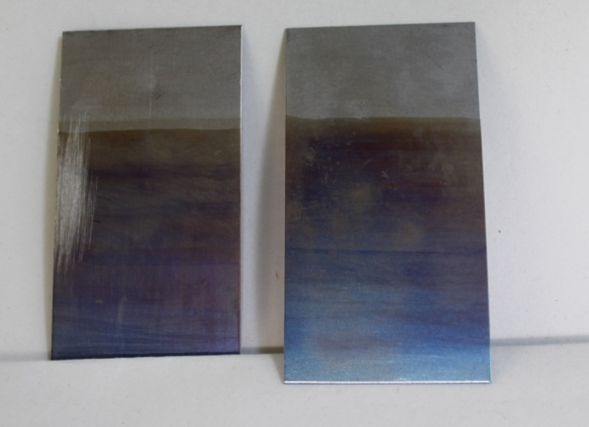

Großtechnische Elektrolyseverfahren/Galvanisierung
Kurzprotokoll

Auf einen Blick:
Das folgende Protokoll enthält einen Lehrerversuch und drei Schülerversuche zum Thema Großtechnische Elektrolyseverfahren und Galvanisierung in den Klassenstufen 11 & 12. Die Versuche zeigen alle auf anschauliche Weise, wie großtechnische Verfahren prinzipiell funktionieren.

Inhalt

1 Weitere Lehrerversuche 1
1.1 V1 - Elektrolytische Herstellung von Zink 1
2 Weitere Schülerversuche 3
2.1 V2 – Eloxalverfahren 3
2.2 V3 – Anodisierung von Titan 5
2.3 V4 - Verzinken eines Eisennagels 6

Weitere Lehrerversuche

V1 - Elektrolytische Herstellung von Zink
Der nachfolgende Versuch zeigt die elektrolytische Herstellung von Zink. Er ist unbedingt als Lehrerversuch durchzuführen, da eine Bleielektrode verwendet wird. Deshalb sollte unbedingt auf das Tragen von Handschuhen geachtet und das Schmirgeln der Elektroden unter dem Abzug durchgeführt werden.

Gefahrenstoffe
Schwefelsäure (w=10%) |  |  | H: 314-290 |  |  | P: 280-303+361+353-301+331-309+311
Zinksulfat-Heptahydrat |  |  | H: 302-318-410 |  |  | P: 280-273-305+351+338
Bleiblech |  |  | H: 360Df-332-302-373-410 |  |  | P: 201-273-308+313
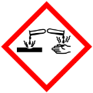

Materialien: Stromquelle, Kabel, Messgerät, Bleielektrode, Aluminiumblech, Becherglas (200 mL)
Chemikalien: 10 g Zinksulfat, 100 mL Schwefelsäure
Durchführung: Es wird eine Elektrolyseapparatur aufgebaut. Die Bleielektrode wird als Anode (Pluspol) und das Aluminiumblech als Kathode (Minuspol) geschaltet. Als Elektrolyt wird 10 g Zinksulfat in 100 mL verdünnte Schwefelsäure gelöst und in ein 200 mL Becherglas gegeben. Es wird eine Spannung von circa 5 Volt für 5 Minuten angelegt.
Beobachtung: Die Aluminiumelektrode überzieht sich mit einer graumetallischen Schicht. Das Bleiblech überzieht sich mit einem braunen Niederschlag. Es entsteht ein Gas.

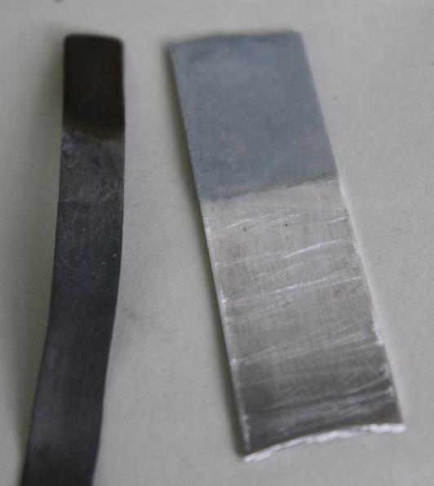
Abb. 1 - Bleiblech mit Bleioxid und Aluminiumblech mit Zink.
Deutung: Der braune Niederschlag besteht aus Bleioxid. Bei dem Gas handelt es sich um Sauerstoff. Das Metall, welches sich auf dem Aluminniumblech abscheidet, ist Zink.
$$Kathode: 2 H_{2}O_{(l)}→ 2 H_{3}O_{\left(aq\right)}^{+}+ \frac{1}{2}O_{2(g)}+ 2e^{-}$$
$Anode: Zn_{(aq)}^{2+}+2e^{-}→Zn_{(s)}$
Entsorgung: Das Bleiblech sollte am besten im Originalbehälter aufbewahrt werden. Die Lösung wird neutralisiert und in den Behälter für Schwermetallabfälle gegeben, falls noch Zinkionen gelöst sind.
Literatur: Glöckner W. et al. (1994): Handbuch der experimentellen Chemie. Aulis Verlag Deubner & Co KG: Köln: 313.

Weitere Schülerversuche

V2 – Eloxalverfahren
In diesem Versuch lernen die SuS ein elektrochemisches Verfahren zum Schutz von Metallschichten durch Oxidbildung und nicht wie beim Galvanisieren durch Auftragen einer Schicht eines anderen Metalls kennen. Das adsorptive Färben des Blechs mit dem Farbstoff Eosin führte zu einem schlechten Ergebnis. Eine andere Alternative des Färbens wird in Versuch V3 vorgestellt. Als Vorwissen werden Kenntnisse des Elektrolyseprinzips vorausgesetzt.

Gefahrenstoffe
Schwefelsäure (w=10%) |  |  | H: 314-290 |  |  | P: 280-303+361+353-301+331-309+311
Eosin |  |  | H: 319 |  |  | P: 260-305+351+338

Materialien: Stromquelle, Kabel, Messgerät, Graphitelektrode, Aluminiumblech, 3 Bechergläser (100 ml), Thermometer, Heizgerät.
Chemikalien: 100 mL Schwefelsäure (w=10 %), Spatelspitze Eosin
Durchführung: Es wird eine Elektrolyseapparatur aufgebaut- Die Graphitelektrode wird als Kathode (Minuspol) und das Aluminiumblech als Anode (Pluspol) geschaltet. Die Schwefelsäure wird als Elektrolyt verwendet. Es wird eine Spannung von 15 Volt für 5 Minuten angelegt. Danach wird das Aluminiumblech mit destilliertem Wasser abgespült und für 5 Minuten in eine 95 °C warme Eosinlösung gelegt. Anschließend wird das Blech erneut abgespült und für 10 Minuten in destilliertem Wasser gekocht.
Beobachtung: Das Aluminiumblech überzieht sich mit einer weißen Schicht. Die Eosinlösung verfärbt das Blech teilweise rosa.

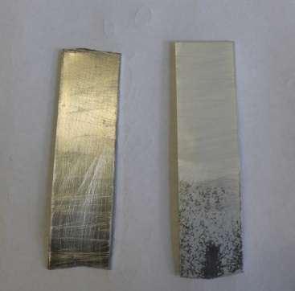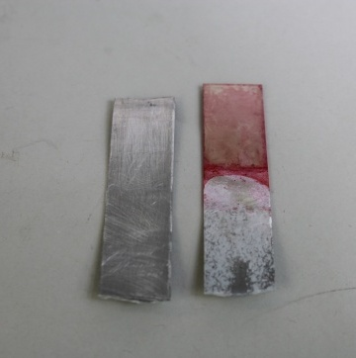
Abb. 2 - Eloxiertes und gefärbtes Aluminium.
Deutung: Die weiße Schicht besteht aus Aluminiumoxid. Sie dient der Passivierung des Metalls und stellt eine Art „Schutzschicht“ dar. Die Reaktionen, die an den Elektroden ablaufen sind folgende:
$$Kathode: 2 H_{\left(aq\right)}^{+}+ 2 e^{-}→ H_{2\left(g\right)}$$
$$Anode: {2 H}_{2}O_{\left(l\right)}→ 4 H_{\left(aq\right)}^{+}+ 4 e^{-}+ O_{2\left(g\right)}$$
Das Aluminium reagiert mit dem Sauerstoff, der an der Anode entsteht zu Aliminiumoxid:
$$2Al_{\left(s\right)}+ 3 O_{2(g)}→Al_{2}O_{3 (s)}$$
Beim adsorptiven Färben mit dem organischen Farbstoff Eosin lagern sich die Farbstoffmoleküle vorwiegend in den oberen Poren der Eloxalschicht an und gehen Bindungen mit der Oxidschicht ein.
Entsorgung: Das Aluminiumblech kann gereinigt und wiederverwendet werden. Die Elektrolytlösung muss neutralisiert werden und kann im Abfluss entsorgt werden.
Literatur: Blume R. (06.11.2013): Versuch: Eloxalverfahren. In : http://www.chemieunterricht.de/dc2/echemie/eloxalv.htm [Zuletzt abgerufen am 11.08.2015 um 17:14].

V3 – Anodisierung von Titan

Gefahrenstoffe
Citronensäure Monohydrat |  |  | H: 318 |  |  | P: 305+351+338-311

Materialien: Stromquelle, Kabel, Messgerät, Graphitelektrode, Titanblech, Becherglas (200 mL)
Chemikalien: 100 mL Citronensäure (w=10 %)
Durchführung: Es wird eine Elektrolyseapparatur aufgebaut. Die Graphitelektrode wird als Kathode (verbunden mit Minuspol) und das Titanblech als Anode (verbunden mit Pluspol) geschaltet. Die Zitronensäure wird als Elektrolyt verwendet. Es werden Spannungen im Bereich von 0 bis 25 Volt angelegt.
Beobachtung: Das Titanblech überzieht sich mit glänzenden Farben von gelb über blau bis lila. An der Kathode entsteht ein Gas.

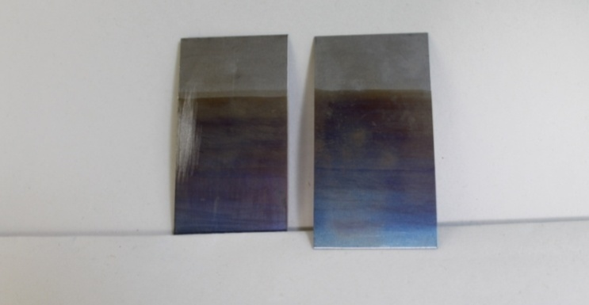
Abb. 3 - Anodisiertes Titan mit Interferenzfarben.
Deutung: Bei der Elektrolyse entsteht Titandioxid. An der Kathode entsteht Wasserstoff.
$$Kathode: 2 H_{\left(aq\right)}^{+}+ 2 e^{-}→ H_{2\left(g\right)}$$
$$Anode: C_{6}H_{5}O_{7\left(aq\right)}^{3-}+ {2 H}_{2}O_{\left(l\right)}→C_{6}H_{5}O_{7\left(aq\right)}^{3-}+ 4 H_{\left(aq\right)}^{+}+ 4 e^{-}+ O_{2\left(g\right)}$$
Das Titan reagiert mit dem Sauerstoff, der an der Anode entsteht, zu Titanoxid:
$${Ti}_{\left(s\right)}+ O_{2(g)}→{TiO}_{2 (s)}$$
Die Farben entstehen dabei durch die Interferenz, die sich durch die Mikrostruktur (Nanoröhrchen) des Titanoxids ergibt (Vergleiche: dünner Ölfilm auf Wasser).
Entsorgung: Die Zitronensäure kann neutralisiert und in den Ausguss gegeben werden.
Literatur: Gaul E. (1993): “Coloring Titanium and Realted Metals by Electrochemical Oxidation.” In: Journal of Chemical Education. 70 (3), 176-178.

V4 - Verzinken eines Eisennagels
Gefahrenstoffe
Zinksulfat-Heptahydrat |  |  | H: 302-318-410 |  |  | P: 280-273-305+351+338
Essigsäure (w = 5%) |  |  | H: 315-319 |  |  | P: 305+351+338
Ethanol |  |  | H: 225 |  |  | P: 210
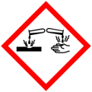 |  | 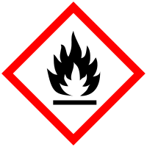

Materialien: Stromquelle, Kabel, Messgerät, Zinkelektrode, Eisennagel, Becherglas (200 mL)
Chemikalien: 10 g Zinksulfat, 5 mL Essigsäuresäure (w=10 %)
Durchführung: Es werden 10 g Zinksulfat in 50 mL destilliertem Wasser gelöst und 5 mL Essigsäure hinzugegeben. Der Eisennagel wird gegebenenfalls mit Ethanol entfettet. Der Eisennagel wird mit dem Minuspol der Gleichspannungsquelle verbunden, die Graphitelektrode mit dem Pluspol. Beide Elektroden werden in die Elektrolytlösung getaucht. Es wird eine Spannung von circa 5 Volt angelegt.
Beobachtung: An der Graphitelektrode tritt leichte Gasentwicklung ein. Der Eisennagel überzieht sich mit einem im Vergleich zum Eisen dunkleren, metallischen Überzug.

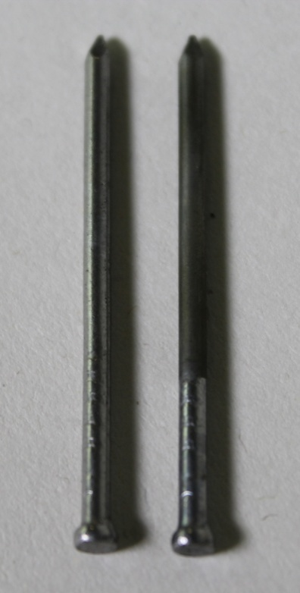
Abb. 4 - Eisennagel und verzinkter Eisennagel.
Deutung: Bei der Galvanisierung entsteht auf dem Eisennagel eine Schutzschicht aus Zink. An der Anode wird elementares Zink oxidiert..
$$Anode: {Zn}_{\left(s\right)}→{Zn}_{(aq)}^{2+}+2 e^{-}$$
An der Kathode wird Zink reduziert:
$$Kathode: {Zn}_{(aq)}^{2+}+2 e^{-}→ {Zn}_{(s)}$$
Entsorgung: Die Elektrolytlösung wird neutralisiert und in den Schwermetallbehälter gegeben.
Literatur: Blume R. (17.12.2014): Versuch: Elektrolytische Abscheidung von Zink auf Eisen. In: http://www.chemieunterricht.de/dc2/auto/a-v-075.htm [Zuletzt abgerufen am 13.08.2015 19:10].

